核技术利用建设项目
超级陶粲装置关键技术攻关项目束流测试平台（STCF-BTP）环境影响报告书
（送审稿）

中国科学技术大学
二〇二六年一月

环境保护部监制

核技术利用建设项目
超级陶粲装置关键技术攻关项目束流测试平台（STCF-BTP）环境影响报告书
（送审稿）

建设单位名称：中国科学技术大学
建设单位法人代表（签名或签章）：
通讯地址：合肥市蜀山区合作化南路42号
邮政编码：230022 联系人：何丽娟
电子邮箱：lijuanhe@ustc.edu.cn联系电话：18255102850
目录
1概述 - 1 -
1.1项目名称、地点 - 1 -
1.2项目概况 - 3 -
1.2.1建设单位 - 3 -
1.2.2项目背景和意义 - 4 -
1.2.3建设规模 - 5 -
1.2.4选址符合性分析 - 10 -
1.2.5产业政策相符性 - 11 -
1.2.6与规划符合性分析 - 11 -
1.2.7现有核技术利用情况及辐射安全管理现状 - 13 -
1.3编制依据 - 27 -
1.3.1法律法规 - 27 -
1.3.2部门规章及规范性文件 - 28 -
1.3.3技术规范和标准 - 29 -
1.3.4项目相关文件 - 30 -
1.3.5参考文献 - 31 -
1.4评价重点 - 32 -
1.5评价标准 - 32 -
1.5.1剂量限值和剂量约束值 - 32 -
1.5.2放射性废水排放 - 33 -
1.5.3放射性固废处置 - 34 -
1.5.4非放射性环境评价标准 - 35 -
1.6评价范围和保护目标 - 36 -
1.6.1评价范围 - 36 -
1.6.2保护目标 - 41 -
2自然环境与社会环境状况 - 42 -
2.1自然环境状况 - 42 -
2.1.1地理位置 - 42 -
2.1.2地形、地貌、地质 - 42 -
2.1.3水文 - 43 -
2.1.4气候与气象 - 46 -
2.1.5生物多样性 - 46 -
2.2社会环境状况 - 46 -
2.2.1人口分布与经济发展 - 46 -
2.2.2文物古迹及风景名胜 - 47 -
2.3环境质量和辐射现状 - 47 -
2.3.1监测内容 - 47 -
2.3.2监测（分析）依据和监测设备 - 48 -
2.3.3质量保证措施 - 51 -
2.3.4监测结果 - 51 -
2.3.5小结 - 55 -
2.4场址适宜性评价 - 55 -
3工程分析与源项 - 56 -
3.1项目规模与基本参数 - 56 -
3.1.1原有项目概况 - 56 -
3.1.2 本次评价内容 - 57 -
3.2工程设备与工艺分析 - 58 -
3.2.1射线装置组成及工作原理 - 58 -
3.2.2工艺分析 - 61 -
3.2.3产污环节分析 - 62 -
3.2.4工作负荷 - 66 -
3.3污染源项 - 66 -
3.3.1瞬发辐射场 - 67 -
3.3.2天空反散射 - 68 -
3.3.3感生放射性 - 71 -
3.3.4臭氧等有害气体的产生 - 78 -
3.3.5 电磁辐射 - 80 -
3.4废弃物 - 81 -
3.4.1放射性废弃物 - 81 -
3.4.2非放射性废弃物 - 81 -
4辐射安全与防护设施 - 83 -
4.1场所布局与分区 - 83 -
4.1.1场所布局 - 83 -
4.1.2辐射工作场所分区 - 83 -
4.2辐射屏蔽 - 86 -
4.2.1屏蔽设计 - 86 -
4.2.2辐射屏蔽计算方法 - 90 -
4.3辐射安全与防护措施 - 91 -
4.3.1人身安全联锁系统 - 91 -
4.3.2辐射监测系统 - 102 -
4.3.3通风系统 - 110 -
4.3.4电离辐射警告标志设置 - 111 -
4.3.5辐射安全与防护设施小结 - 111 -
4.4三废治理 - 114 -
4.4.1放射性污染防治 - 114 -
4.4.2非放射性污染防治 - 118 -
4.5服务期满后的环境保护措施 - 118 -
5环境影响分析 - 119 -
5.1建设阶段环境影响分析 - 119 -
5.2运行阶段环境影响分析 - 120 -
5.2.1 辐射源项 - 120 -
5.2.2 建模仿真预测 - 121 -
5.2.3 经验公式计算 - 141 -
5.2.4 建模仿真与经验公式预测结果校验分析 - 173 -
5.2.5辐射工作人员受照剂量估算 - 176 -
5.2.6公众成员受照剂量估算 - 177 -
5.3事故工况下的环境影响 - 183 -
5.3.1事故情景 - 183 -
5.3.2事故后果分析及预防措施 - 183 -
6辐射安全管理 - 185 -
6.1机构与人员 - 185 -
6.1.1机构 - 185 -
6.1.2辐射工作人员的管理 - 186 -
6.2辐射安全管理规章制度 - 200 -
6.3生态环境部门检查情况 - 201 -
6.4辐射监测 - 203 -
6.4.1年度辐射监测情况 - 203 -
6.4.2辐射环境监测计划 - 204 -
6.4.3监测设备配置情况 - 204 -
6.4.4个人剂量监测 - 205 -
6.4.5竣工环保验收监测 - 206 -
6.5辐射事故应急 - 207 -
6.6从事辐射活动技术能力综合性评价 - 208 -
6.7小结 - 209 -
7利益-代价分析 - 210 -
7.1利益分析 - 210 -
7.2代价分析 - 211 -
7.2.1社会代价 - 211 -
7.2.2经济代价 - 211 -
7.2.3环境代价 - 211 -
7.3正当性分析 - 212 -
8公众参与 - 213 -
8.1公众参与方案 - 213 -
8.1.1公众参与目的 - 213 -
8.1.2主要调查内容 - 213 -
8.1.3调查范围和对象 - 213 -
8.2信息公开 - 214 -
8.2.1发布建设项目环境影响公众参与调查公示 - 214 -
8.2.2报纸媒体公示、张贴公告 - 214 -
8.2.3公众意见调查 - 215 -
8.3公众参与结果 - 215 -
8.4报批前公开情况 - 215 -
9结论与建议 - 216 -
9.1项目工程概况 - 216 -
9.2辐射安全与防护 - 216 -
9.3环境影响分析 - 217 -
9.4辐射安全管理 - 218 -
9.5结论 - 218 -
9.6建议和承诺 - 219 -
9.7“三同时”竣工环保验收一览表 - 220 -

附件：
附件1 委托书
附件2 项目立项相关文件
附件3 合肥先进光源配套工程环评批复
附件4 中国科学技术大学辐射安全许可证
附件5 辐射安全与防护管理机构及管理制度
附件6-1 个人剂量检测报告
附件6-2 职业健康检查报告
附件6-3 注册核安全工程师证书及辐射安全考核证书（部分）
附件7 2024年度辐射安全评估报告上传截图
附件8 生态环境部华东核与辐射安全监督站现场检查笔录及整改报告
附件9 环评现状监测报告
附件10 加速器测试大厅相关图纸
附表：
建设项目环境影响报告书审批基础信息表

4辐射安全与防护设施

4.3辐射安全与防护措施
本次评价的超级陶粲装置关键技术攻关项目束流测试平台（STCF-BTP）拟依托合肥先进光源配套工程项目已建的安全联锁系统及监测系统硬件设施，将STCF-BTP设备接入至现有系统软件中，对控制逻辑改造升级及测试验证。

4.3.1人身安全联锁系统

4.3.1.1系统总体设计
STCF-BTP加速器人身安全联锁系统（PSS）是在合肥光源PSS设计和运行的经验基础上，同时借鉴国内外粒子加速器PSS的优秀实践设计而成，以可编程逻辑控制器（PLC）硬件联锁控制为主、门禁软件管理为辅，结合使用联锁门禁卡以确保系统的高可靠性和高稳定性。
其设计遵循以下原则：
①简单可靠：系统需要在简洁的基础上保证运行的可靠性及稳定性；系统关键联锁信号尽量由硬件设备给出，最大限度地保证系统的高可靠性。
②失效安全：系统关键设备出现故障或失效时可以避免出现失控性后果，必须自动导向预定的安全状态。
③纵深防御：充分考虑并合理设置联锁装置和设施，实现对人身辐射安全的多重冗余保护，且各重保护措施之间具有相互独立性。
④最优切断：该原则包含两层含义。第一层含义是系统联锁逻辑在加速器控制系统中具有最高的优先级切断束流；第二层含义是联锁系统发生意外解联锁时，应切断最能保证彻底消除辐射源的关键设备。
⑤以人为本：该原则包含两个方面：系统是在保障人员人身辐射安全的基础上兼顾加速器的机器运行安全；系统要具备人性化的特点，如联锁逻辑简洁合理、操作简单、维护方便、人机交互性好等。

4.3.1.2基本结构
加速器测试大厅射线装置安全联锁系统基于冗余PLC设计实现安全联锁主控制逻辑，通过分布式远程I/O站分别采集门禁系统、急停按钮、巡查按钮、声光报警等各类联锁信号，并构建工业以太网实现与Epics IOC、OPI和其他系统的通信。安全联锁系统的硬件结构图如图4.3-1所示。
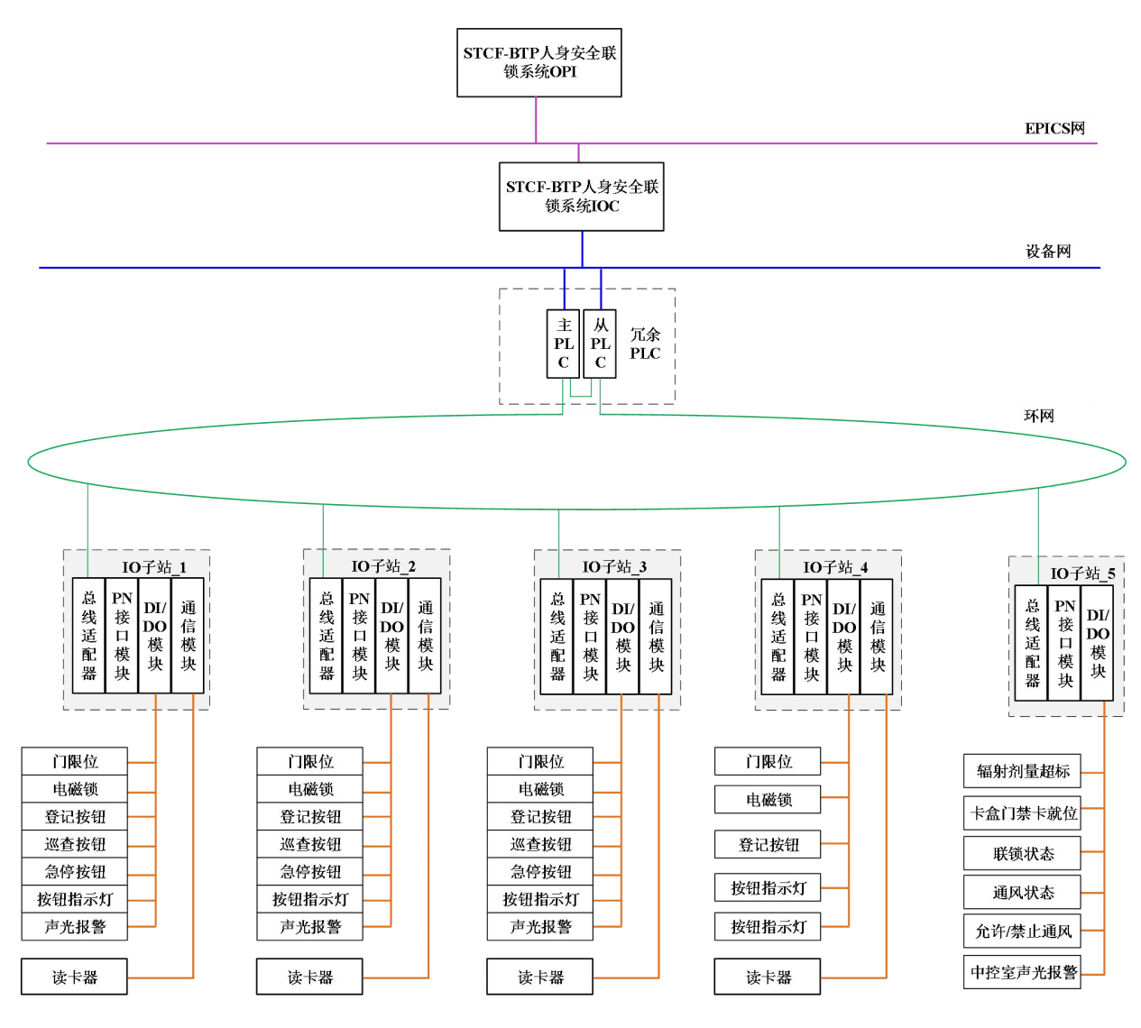
图4.3-1 系统硬件结构图
人身安全联锁系统与STCF-BTP的运行模式相关。
表4.3-1 STCF-BTP运行状态与人身安全联锁系统管制对照表
运行模式 | 控制区的区域管制 | 进出条件
STCF-BTP装置运行 | 禁止进入 | 门禁刷卡无效，不允许人员进入控制区
STCF-BTP装置停止运行并且控制区经过剂量衰减和强通风后 | 控制进入 | 工作人员凭联锁门禁卡可进出控制区域
控制区搜索清场 | 限制进入 | 只有使用管理门禁卡（高权限卡）才可进入

4.3.1.3系统主要设备
加速器测试大厅人身安全联锁系统是通过联锁控制器PLC来处理和交换信号，并通过分布在控制区内的现场设备来采集信号和执行动作。主要设备为冗余PLC、分布式IO子站及联锁组件等。
（1）冗余PLC、IO站
冗余PLC是实现系统联锁逻辑的核心部件，实时同步程序以及过程数据，保证系统的不间断工作。人身安全联锁各IO站采集加速器通道门、区域剂量及紧急停机按钮等设施的信号，并提供给冗余PLC。PLC基于采集的各路联锁信号，进行联锁逻辑判断，并向各子IO站发送联锁控制信号，从而执行联锁动作，以此来保障装置的安全运行及工作人员的人身安全。
测试大厅的每个门附近设置一个分布式IO子站，子站的输入信号来自门禁联锁组件、巡查按钮、登记按钮、急停按钮，输出信号则为声光报警、按钮状态指示灯、联锁状态显示和联锁输出。分布式IO子站通过网络与安装在控制室的冗余PLC通信。
（2）门禁联锁组件
控制区的联锁门需要确保：控制区内部存在束流时联锁门无法打开；控制区联锁门被打开时加速器无法出束。门禁联锁组件的功能主要体现在能够有效阻挡、识别直至自动切断运行等，采用冗余设计。
控制区有3套联锁门，均配置标准联锁设备（配置门禁控制箱、门电磁锁、门限位开关、内外刷卡器、玻璃破碎按钮）。门禁联锁组件以及各类按钮组件的分布如图.3-2所示。
（3）门禁卡及门禁卡盒
门禁卡用于辐射工作人员进入辐射工作场所控制区前，通过在联锁门外进行刷卡验证，来确保进入安全。门禁卡分为管理卡和一般联锁门禁卡，在清场时，联锁门外刷卡器除管理卡外，其他联锁门禁卡都不能刷卡开门，以限制人员在清场期间再进入控制区。
门禁卡盒存放安全门的所有门禁卡，并检测所有门禁卡是否都处于就位状态，并输出一路门禁卡就位信号给人身安全联锁系统。
（4）巡查按钮、登记按钮
巡查按钮和登记按钮分布于加速器测试大厅中，如图.3-2所示，巡查按钮主要功能为：在清场巡查搜索时工作人员要巡视全场并按下各处的巡查按钮建立对应点的逻辑，确保在装置开机前无人员滞留在加速器测试大厅。登记按钮主要功能为：在清场搜索时工作人员要确保屏蔽门已经关上，并按下对应的登记按钮。巡查按钮每10米设置一个；登记按钮设置在每个门附近。
（5）急停按钮
急停按钮分布于加速器测试大厅中，如图所示。主要功能为，若加速器开机后仍有工作人员停留在大厅内，可按下大厅内的急停按钮来切断加速器运行。“急停按钮”一旦按下将切断允许开机信号，致使装置无法运行。此时系统恢复必须由人工进行复位。急停按钮每10米设置一个。
（6）紧急开门按钮
在北迷宫门和南迷宫门（均为人员通道门）内侧墙上各设置一个紧急开门按钮，发生紧急情况时按下，则相应迷宫门立即打开，束流停止。北大门主要用于货物运输，一般情况不打开，因此未考虑设置紧急开门按钮。
（7）警告警示装置
警告警示装置主要包括电离辐射警示标志、控制区入口处的显示屏，控制区内部的指示灯、警铃等。
控制区门口设置明显的电离辐射警告标志和紧急出口指示；加速器测试大厅部件活化较高剂量率区拟设放射性警示标志。控制区门入口的显示屏是方便工作人员了解控制区管制状态，并按照系统的提示进行操作。控制区内部的指示灯、警铃用于控制区搜索清场时和装置准备开机时的声光报警。在南迷宫门外及调速管走廊东侧入口处各设置一个显示屏，并架设监视器；控制区内部均匀分布指示灯、警铃和监视器。另外，在控制室也设置声光报警。
加速器测试大厅人身安全联锁系统的主要设备统计如下表.3-2所示。
表4.3-2 系统主要设备统计表
设备类型 | 数量 | 位置
冗余PLC及分布式IO子站 | 1套 | ——
门禁联锁组件 | 3套 | 各入口门
门禁卡盒及门禁卡 | 1套 | ——
登记按钮 | 3个 | 南、北迷宫门外，北大门内
巡查按钮 | 4个 | 控制区内西墙
急停按钮 | 10个 | 控制区内9个均匀布设，控制室1个
紧急开门按钮 | 2个 | 南、北迷宫门内侧
声光报警 | 5个 | 控制区内2个，北大门外、北迷宫外、控制室各1个
显示屏 | 2个 | 南迷宫门外、调速管走廊东侧入口处

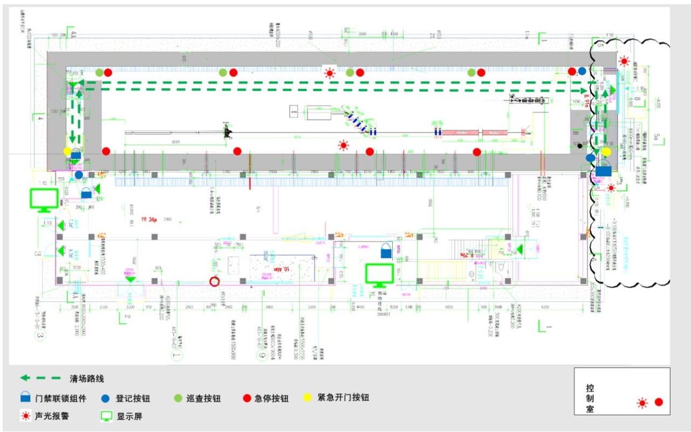
图4.3-2 门禁联锁组件及按钮组件布局示意图

4.3.1.4系统状态及运行流程
加速器测试大厅人身安全联锁系统与STCF-BTP加速器人身安全联锁一致，也具有3种运行状态：解锁（Unlocked）状态，清场（Searching）状态和联锁（Locked）状态。系统处于不同状态时，现场指示灯颜色也相应变化，以便于现场人员迅速识别当前所处的系统状态：系统处于解锁状态时，指示灯颜色为绿色，表示装置未运行，联锁未建立；系统处于联锁状态时，指示灯颜色为红色，表示联锁已建立；系统处于清场状态时，指示灯颜色为橙色，表示正在清场，装置即将开始运行。3种运行状态之间的转换如图.3-3所示。
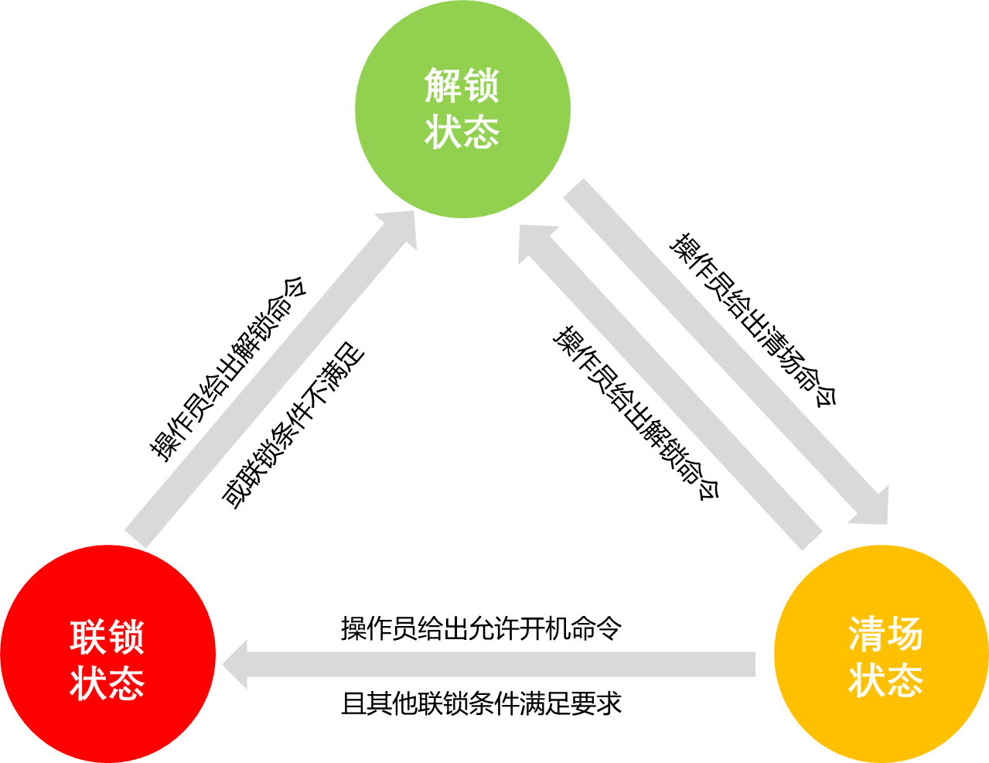
图4.3-3 加速器测试大厅人身安全联锁系统状态迁移图
STCF-BTP人身安全联锁系统的运行工作流程具体如下：
（1）装置准备运行前，工作人员启动人身安全联锁系统控制界面的清场按钮，系统将广播通知人员离开联锁控制区域，现场指示灯由解锁状态的绿色变成橙色；所有安全门门外刷卡器除清场专用联锁门禁卡能够刷卡开门外，其他联锁门禁卡都不能刷卡开门。同时，清场人员按照设定的路线（见图.3-2）进行控制区清场巡查，清空滞留人员，并沿途依次按下清场路线中的巡查按钮。
（2）巡查清场结束后关闭联锁门，按下门旁的登记按钮；
（3）工作人员在联锁系统界面上点击允许开机按钮，联锁系统给出允许开机信号。
（4）装置启动运行后，控制区域指示灯显示红色，任何联锁门禁卡都不能在门外刷卡进入控制区；
（5）装置运行期间，如出现异常情况时，可通过紧急停机按钮等设备触发紧急停机动作，系统将快速切断电子枪和微波功率源等设备以保障人员安全。同时，通知辐射防护值班员，待异常情况解除后，由辐射防护值班员重新复位开机。
（6）装置结束运行后，工作人员点击安全联锁系统控制界面的解锁按钮，使安全联锁系统处于解锁状态。此时如果有进入控制区需求，等待剂量衰减后，人员可刷卡进入。

4.3.1.5系统联锁逻辑
人身安全联锁系统联锁逻辑的制定与装置的运行模式有关，STCF-BTP有五种工作模式。根据工程设计，不管装置处于何种工作模式，其人身安全联锁控制区域都是加速器测试大厅。所以装置处于工作模式时，需启动加速器测试大厅控制区域的切束联锁功能，控制区域人身安全联锁建立后，禁止任何人进入控制区；一旦联锁条件不满足，立即切断束流，保护人身安全。
加速器测试大厅人身安全联锁系统的联锁逻辑图如图.3-4所示，装置调试和运行期间，联锁逻辑根据工作模式、安全门、巡查按钮、登记按钮及剂量测量系统等各个状态进行综合判断STCF-BTP开机条件是否满足。
装置开机前，由工作人员按固定次序进行现场巡查，确认无异常情况后，依次按下巡查按钮，并锁好各安全门同时按下每个门对应的登记按钮，使得按钮、安全门和剂量联锁完成。开机条件全部满足后，工作人员点击控制界面上的“允许开机”按钮，给出开机允许命令，完成整个联锁过程。此时输出指示变绿，允许装置开机。
巡查按钮、登记按钮和门是联锁的，联锁建立后，如再次打开门，所有的巡查按钮和登记按钮中复位自锁触电自动释放，若要恢复联锁必须再次巡场一遍重新复位。通过人工判断与自动逻辑两种方式可以保证本联锁系统的可靠。
剂量联锁：辐射监测系统根据测量的各个监测点的剂量数据，判断是否存在剂量超标，并输出剂量超标信号给安全联锁控制器，如发现剂量超标立即设置安全联锁控制器内对应的逻辑位标识，进而切断允许开机信号。
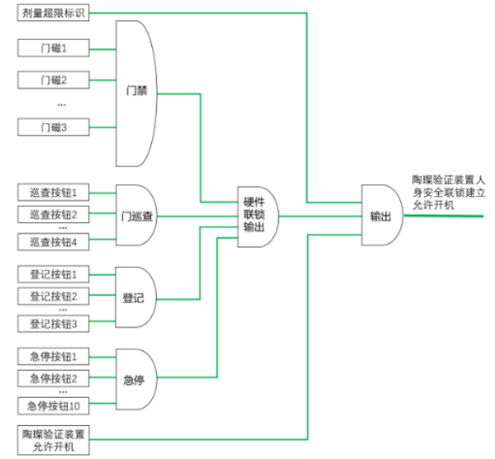
图4.3-4 加速器测试大厅人身安全联锁系统逻辑图

4.3.1.6 相关系统信号接口
系统的输入输出信号通过分布式IO子站采集及输出，其中1个子站与冗余PLC部署在机房中的同一个控制机柜，用于采集剂量超标、通风状态、联锁门禁卡盒的卡就位等信号，以及输出联锁状态信号、允许通风信号等；另外6个子站安装于本地控制箱，采集附近的门禁联锁组件信号、登记/巡查/急停等各类按钮信号，以及输出声光报警等信号。
加速器测试大厅人身安全联锁系统通过与射线装置控制系统、通风系统进行信号交互，共同完成联锁安全保护。安全联锁系统信号与外部系统的交互关系示意图如图.3-5所示。
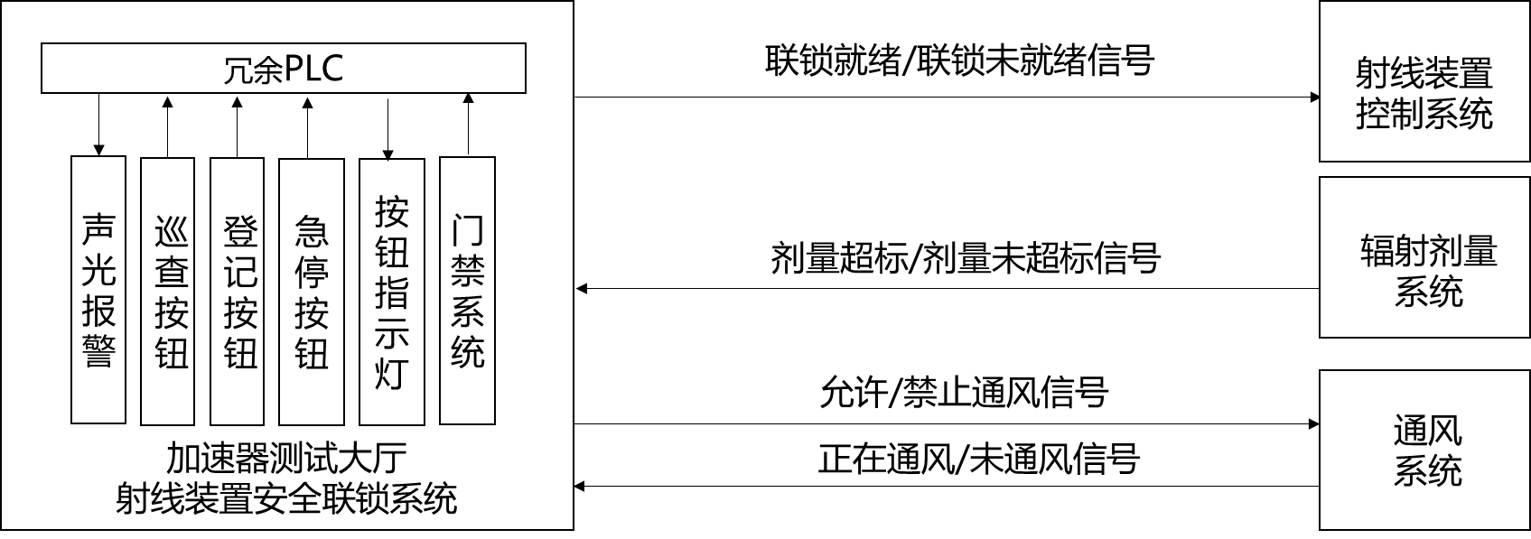
图4.3-5 系统信号交互关系示意图
（1）射线装置控制系统交互信号
安全联锁就绪信号：此信号由安全联锁系统发送给射线装置控制系统，为PLC控制的继电器信号，继电器闭合、断开分别代表控制区安全联锁就绪和安全联锁未就绪。
（2）辐射监测系统交互信号
剂量超标信号：此信号由辐射监测系统发送给安全联锁系统，为PLC控制的继电器信号，继电器闭合代表剂量不超标，继电器断开代表辐射监测系统故障或剂量超标。
（3）通风系统交互信号
允许/禁止通风信号：此信号由安全联锁系统发送给通风系统，为PLC 控制的继电器信号，继电器闭合、断开分别代表允许和禁止控制区通风。
通风状态信号：此信号由通风系统发送给人身安全联锁系统，为PLC控制的继电器信号。继电器闭合代表控制区处于通风状态，继电器断开代表未处于通风状态或通风系统故障。

